**POSTWORK**

Sesión 06

**Uso de los componentes de Spark**

**🎯 Objetivos**

Aprender a usar los sandbox para correr sesiones de Spark en ambientes de Cómputo en la nube.

Spark Sandbox

**Vamos a aprender a usar Hortonworks y Cloudera, los cuales te ofrecen máquinas virtuales que no debes configurar desde 0 y están listas para poder correr código para analizar Big Data, sin que uses tu máquina local:**

[**Hortonworks:**](https://hortonworks.com/tutorial/hands-on-tour-of-apache-spark-in-5-minutes/)



[**Cloudera:**](https://www.cloudera.com/documentation/enterprise/5-6-x/topics/quickstart.html)



**Desde el 2021, ambas empresas se han fusionado en una sola (Cloudera). Veamos el proceso para usar sus servicios:**

**Una vez hayas ingresado en la página, te encontrarás con la siguiente página de inicio**

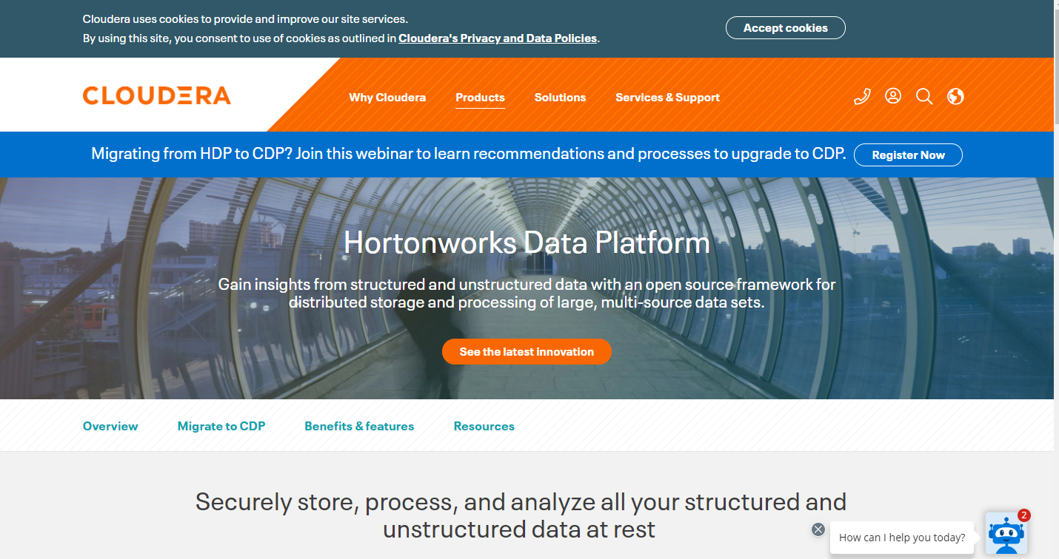

**Deberás crear una nueva cuenta y registrarte**

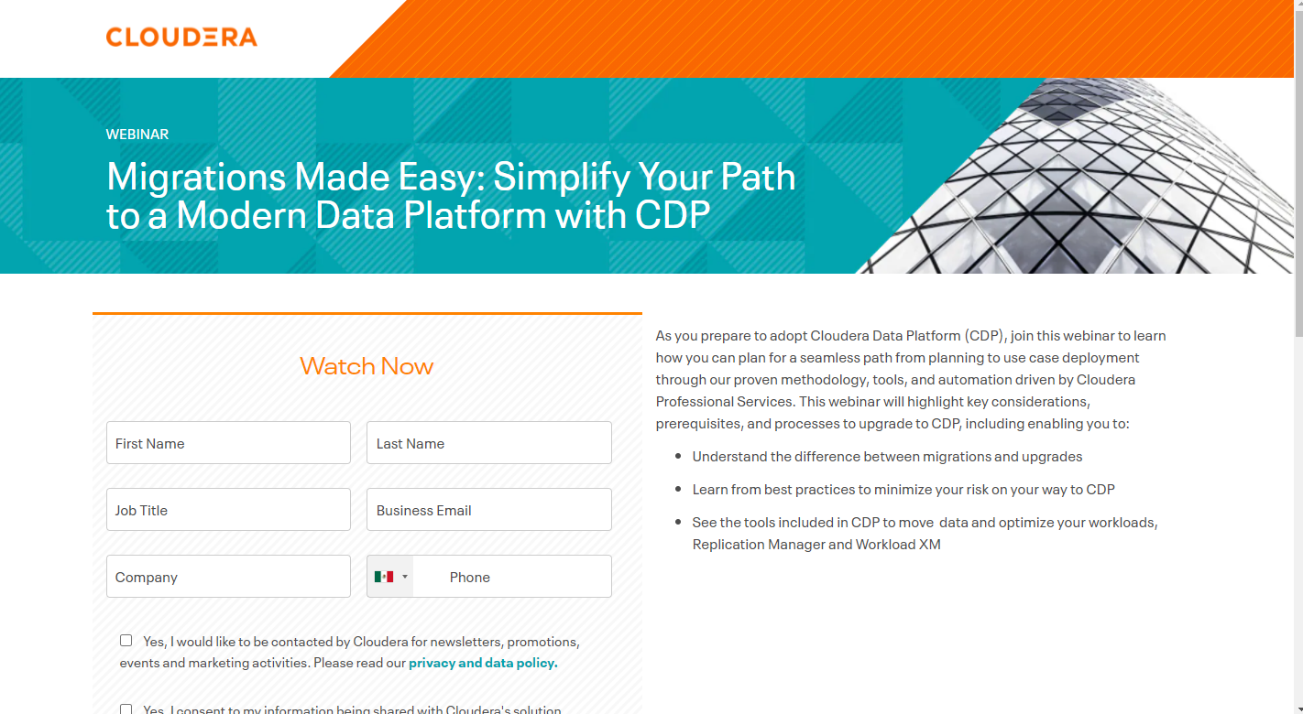

**Una vez dentro, estarás en la siguiente pantalla:**

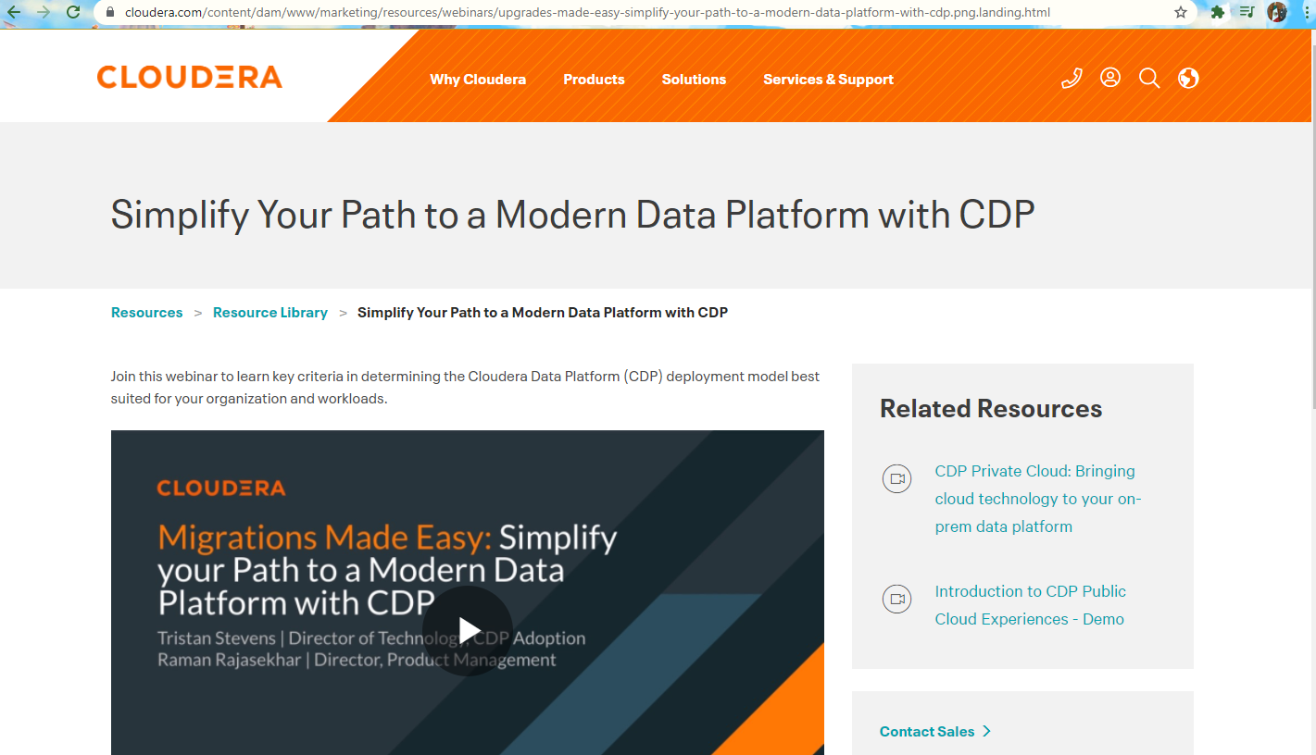

**Deberás seleccionar:**

**Products > Cloud Platform**

**Deberás estar en la siguiente pantalla:**

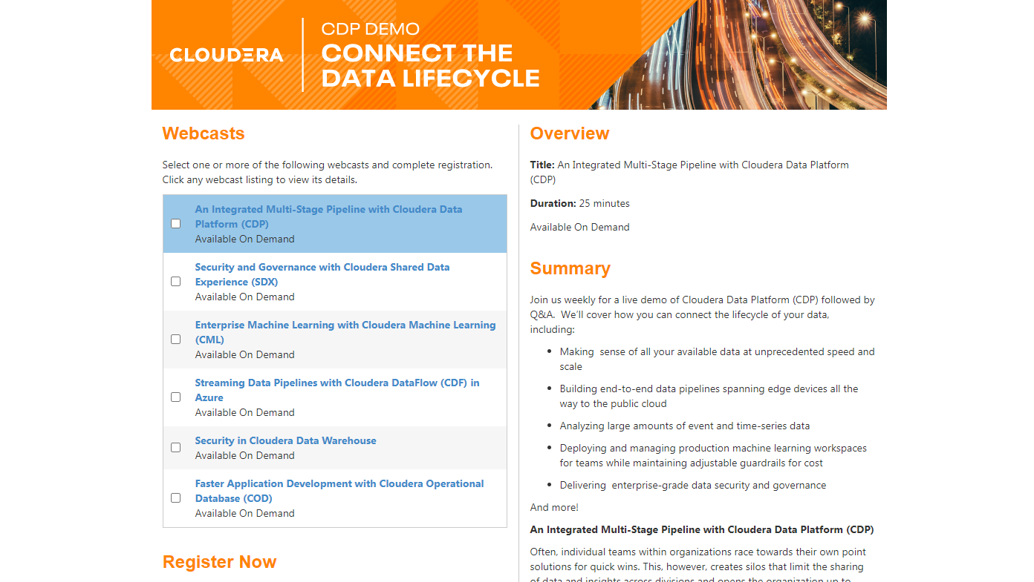

**Puedes acceder a una prueba gratuita (los servicios de Cloudera tienen costo). Algunas empresas usan estos servicios terciorizados para desarrollar operaciones no elementales. Es recomendable que lo estudies para que tengas conocimiento y noción de ello en caso de que si alguna vez debes utilizar estos servicios, tengas conocimientos prácticos.**